עופר פריאון
"כל כך קרוב" – עופר פריאון מארח את אליה סממה
סינגל שני מתוך אלבום שייצא בקרוב "כל הסיפור".
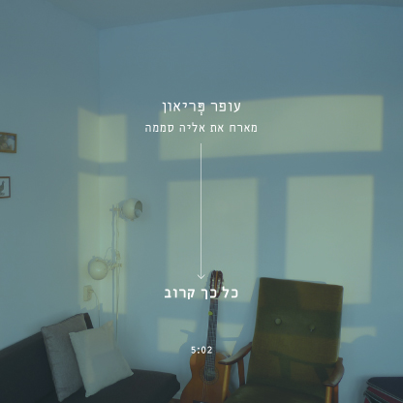

"כל כך קרוב" הוא שיר המפתח באלבום "כל הסיפור" של עופר, כותב שירים, גיטריסט ומפיק מוסיקלי, שמתאר בכל שיר חלק ממערכת יחסים קצרה ומשמעותית בין גבר לאשה.
"כל כך קרוב שאי אפשר לגעת
כל כך שקוף שאי אפשר לראות
עובר ליד אך לא יכול לשכוח
שם זה נקבר
חבוי בין השורות"
קל מאוד להתחבר לשירה של עופר, וגם ללחן, וכמעט לגעת במסע שעובר בחיפוש, ליד, קרוב, כמעט. אל עופר מצטרפת בשירה אליה סממה, זמרת יוצרת חדשה ומסקרנת, שמעניקה, כבמין תמונת מראה, את נקודת המבט הנשית לשיר.
מלווים את עופר יניב דגן בבס ופסנתר, רן יעקובוביץ' בתופים, ומאיה בליזצמן בצ'לו
יחצ- מירב בלומנפלד – 054-6198668

